**2023年山东省济宁市中考物理试题及答案**

**一、选择题：下列各题的四个选项中，只有一项符合题意，每小题2分，共20分。**

1. 下列物理量的单位换算不正确的是（　　）

A. 长度： B. 质量：

C. 电流： D. 电功：

2. 商场里，小明乘着自动扶梯匀速上楼，如图所示。下列说法正确的是（　　）

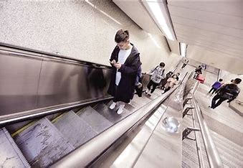

A. 以扶手为参照物，小明是运动的

B. 小明受重力、支持力和摩擦力

C. 小明对扶梯的压力与小明的重力是一对平衡力

D. 上楼过程中，小明的机械能逐渐增大

3. 图所示是体现我国古代劳动人民智慧的一些成果。关于其中所涉及的物理知识，分析不正确的是（　　）

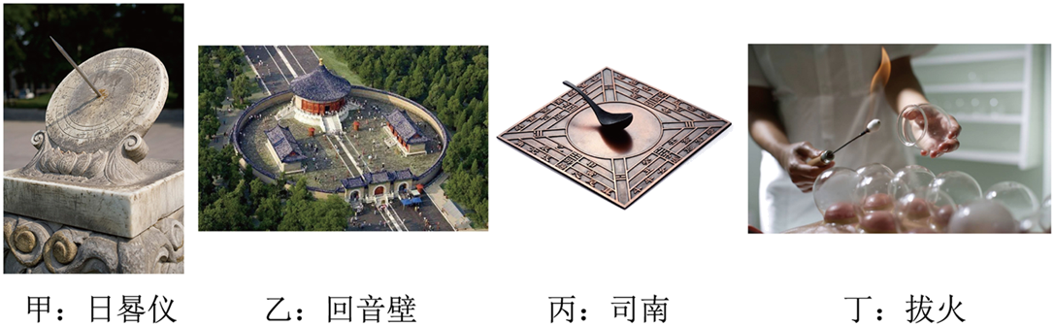

A. 图甲：日晷仪能较准确地显示时间，应用了光折射

B. 图乙：站在三音石上拍手，可以听到多次回音，利用了声音的反射

C. 图丙：司南能指示南北，利用了地磁场对磁体的作用

D. 图丁：中医用“拔火罐”治疗疾病时，应用了大气压

4. 如图所示的电路中，闭合开关时，下列说法正确的是（　　）

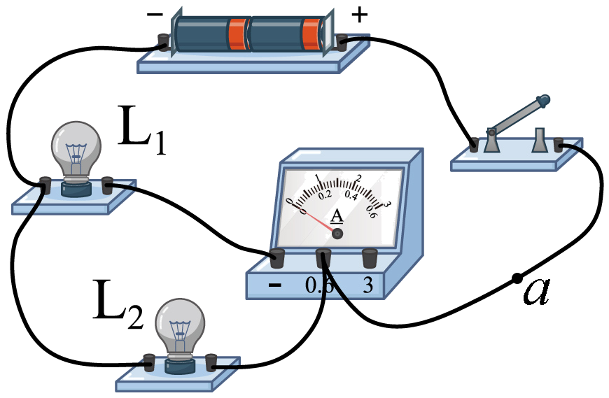

A. 灯与灯串联

B. 开关只能控制灯

C. 电流表测灯的电流

D. 电流方向：从电流表经*a*流向开关

5. 小明对课本“信息窗”提供的信息进行了整理，下列说法不正确的是（　　）

A. 粒子的空间尺度由大到小的排列顺序：原子、原子核、质子、夸克

B. 臭氧层使地球生命免遭强烈紫外线伤害，人们应设法保护臭氧层

C. 往碎冰上撒盐能升高冰的熔点，“撒盐融雪”就是应用的这一知识

D. 不论集成电路如何复杂，它们仍然是由基本电路构成的

6. 下列各选项中，有错误的是（　　）

|  |  |  |  |  |
| --- | --- | --- | --- | --- |
| 警示语 | 作用 |  | 物理仪器 | 用途 |
| 请勿大声喧哗 | 控制噪声的产生 | 天平 | 测量物体的质量 |
| 请系安全带 | 预防因惯性造成伤害 | 密度计 | 测量液体的密度 |
| 高压！请勿靠近 | 防止高压触电 | 测电笔 | 辨别火线与零线 |
| A | | B | |
| 科学家 | 贡献 | 电磁波 | 应用 |
| 卢瑟福 | 提出原子核式结构模型 | 微波 | 微波炉 |
| 奥斯特 | 发现通电导体周围存在着磁场 | 红外线 | 电视机遥控器 |
| 牛顿 | 提出万有引力定律 | X射线 | 超声诊断仪 |
| C | | D | |

A. A B. B C. C D. D

7. 以下对厨房里一些现象的分析，不正确的是（　　）

A. 在碗沿上磕鸡蛋，利用了物体间力的作用是相互的

B. 将刀刃磨很薄，是为了减小压强

C. 水烧开后，壶盖被顶起，其能量转化与内燃机的做功冲程相同

D. 用天然气做饭，利用了天然气具有较大的热值

8. 对图中实验现象的分析，不正确的是（ ）

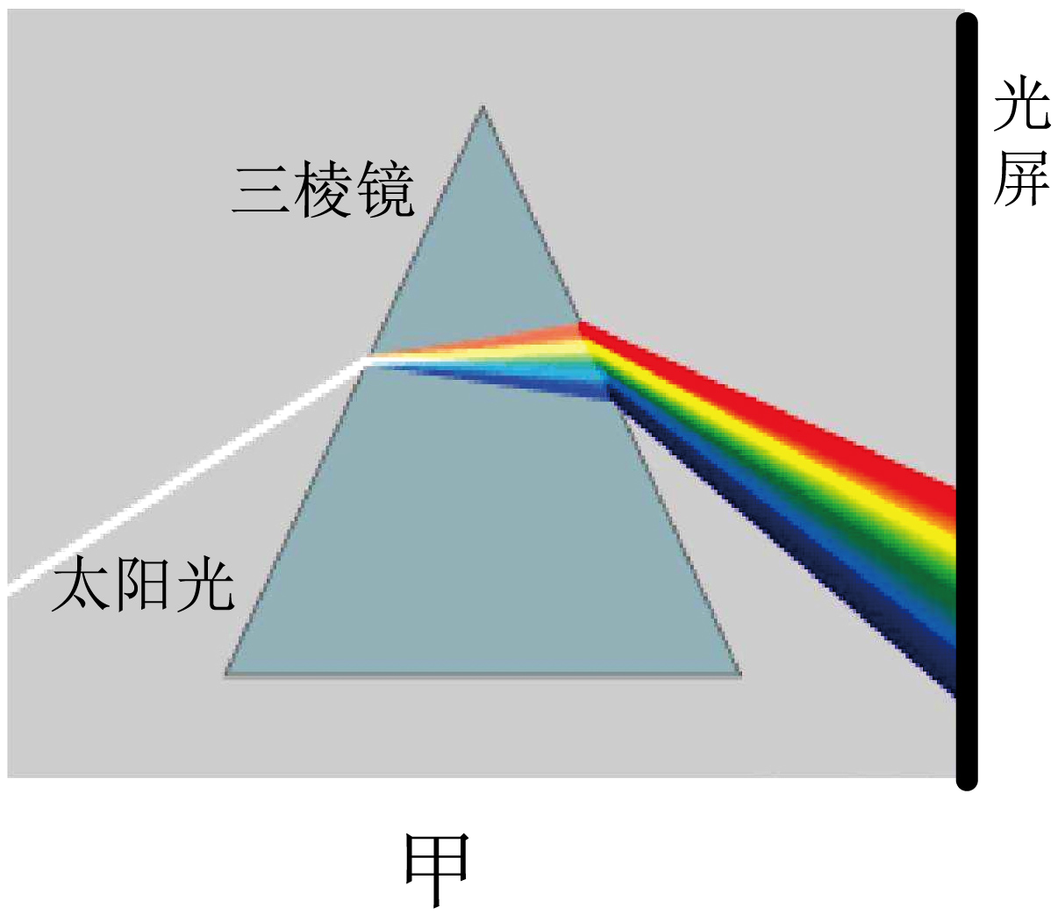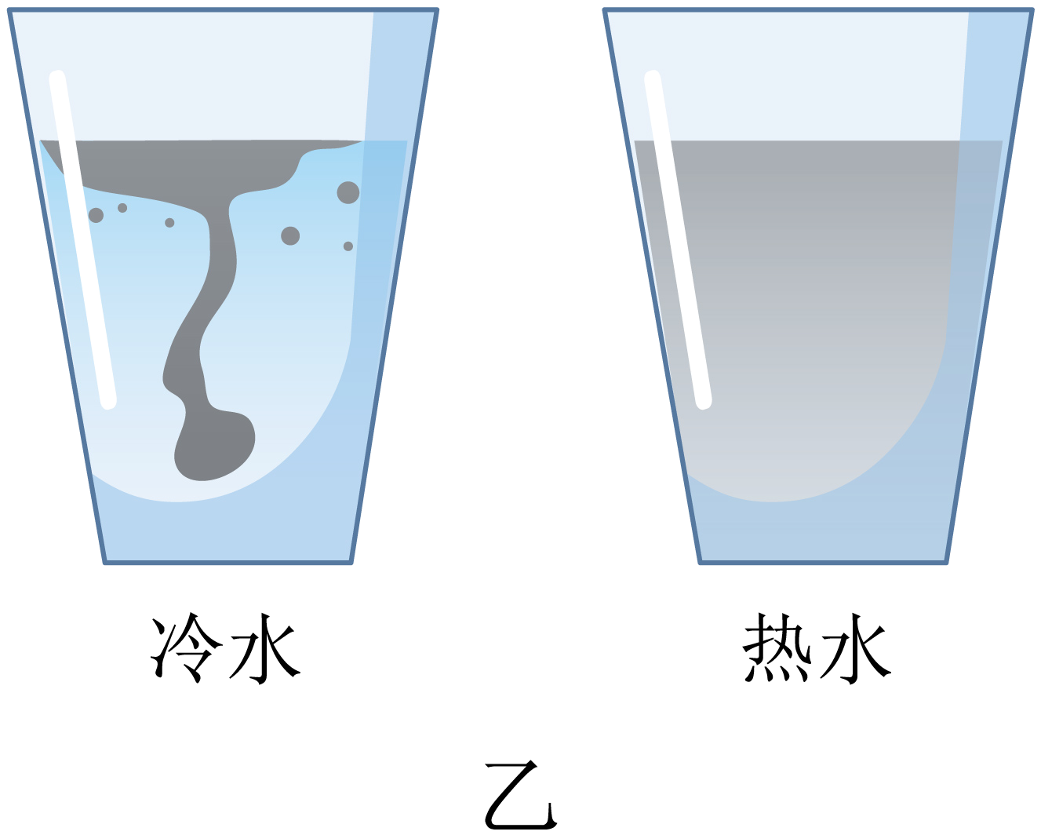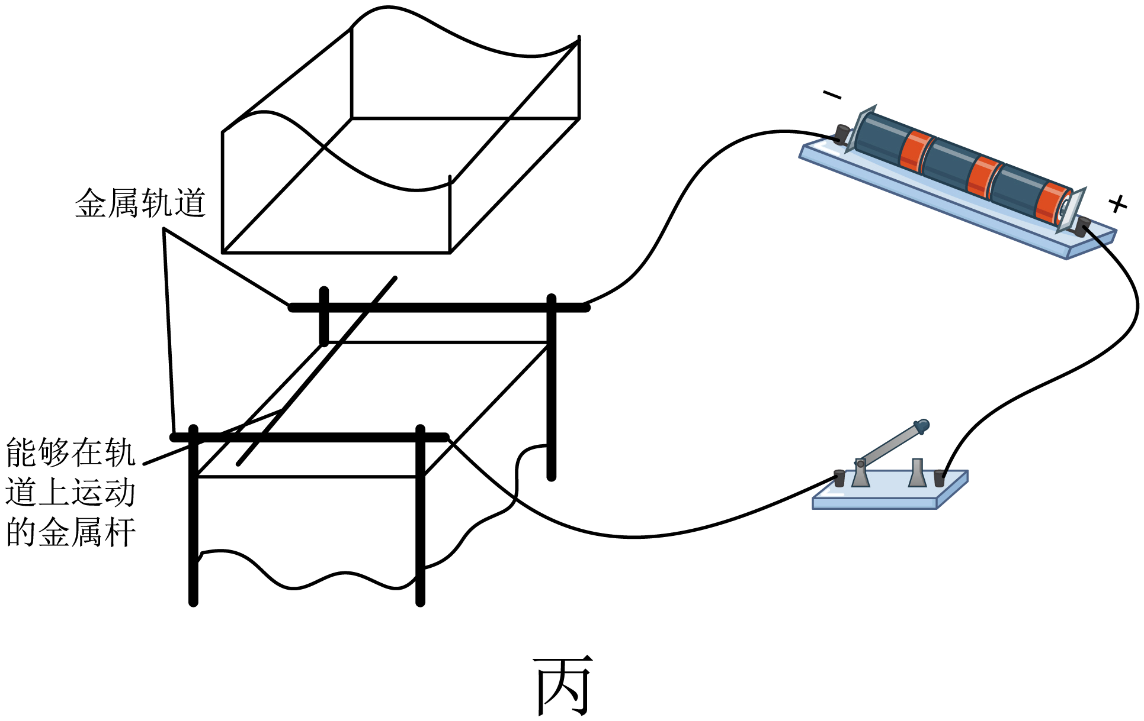 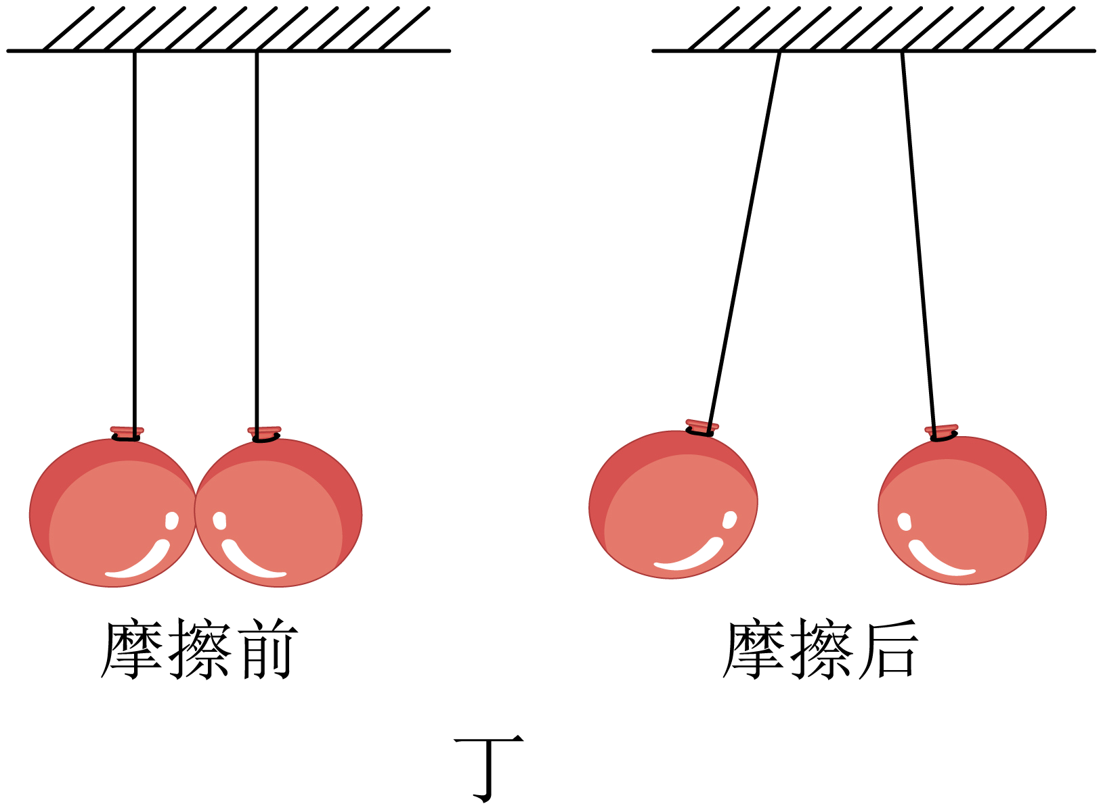

A. 图甲：在光屏上形成了一条彩色光带，说明太阳光由各种色光混合而成

B. 图乙：热水中的墨水扩散较快，说明分子无规则运动的剧烈程度与温度有关

C. 图丙：闭合开关，金属杆运动，说明导体切割磁感线可以产生感应电流

D. 图丁：两气球经毛织品分别摩擦后分开，说明同种电荷相互排斥

9. 小明家的屋顶上有一个水池，图是他设计的一种自动测量水池内水位高低的装置，*R'*是定值电阻，*R*是滑动变阻器，它的金属滑片是杠杆的一端。从水位表（用电流表改装）指针的刻度，就可知道水池内水位的高低。下列对装置的设计方案提出的建议，可行的是（　　）

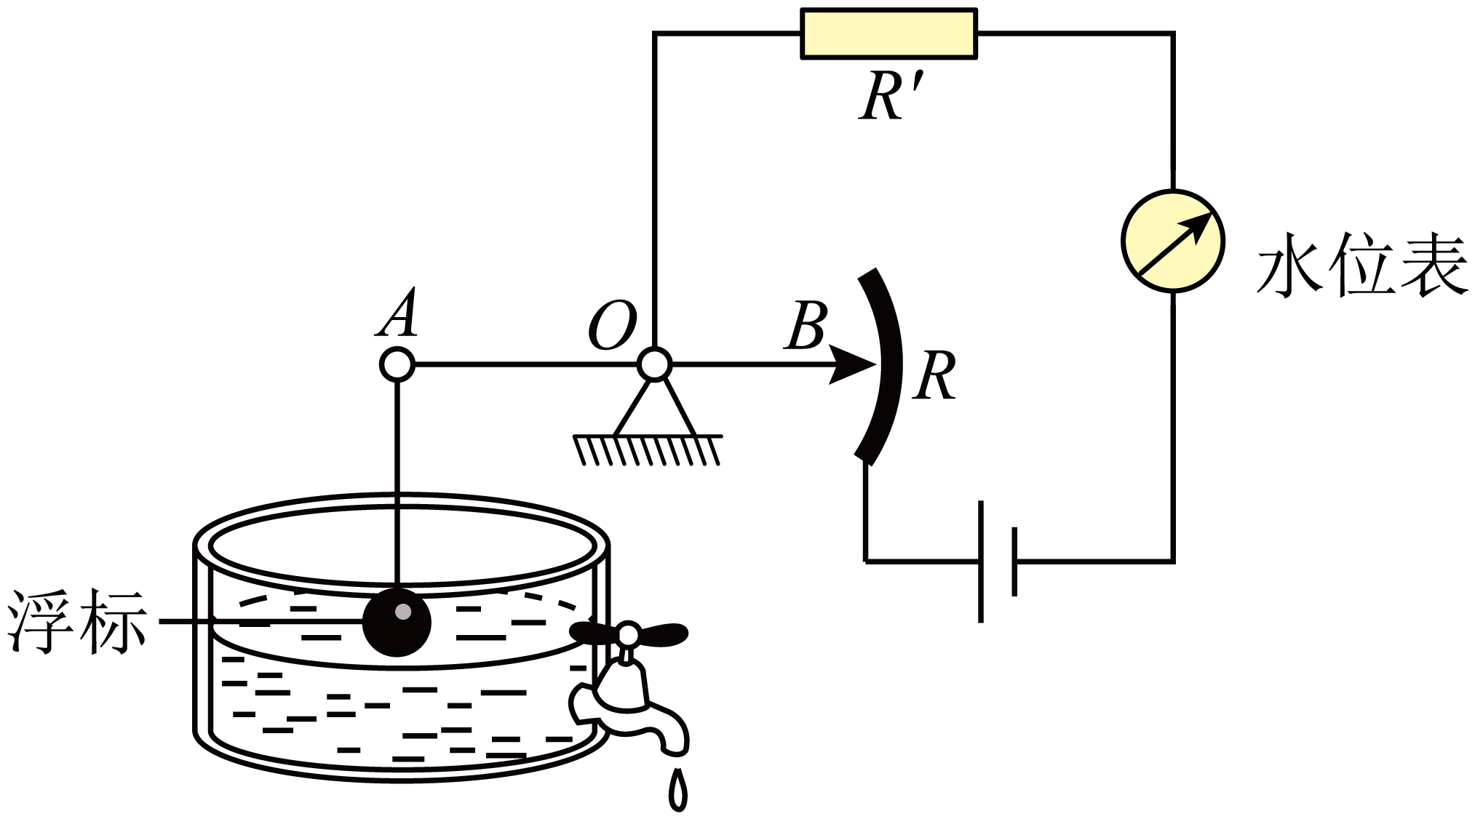

A. 用电压表改装水位表，并与*R'*并联

B. 用塑料材料制作杠杆*AB*

C. 用软绳连接杠杆*A*端与浮标

D. 用导线代替电阻*R'*接通电路

10. 图是灯泡L的*I*-*U*图像，结合图像分析，下列选项正确的是（ ）

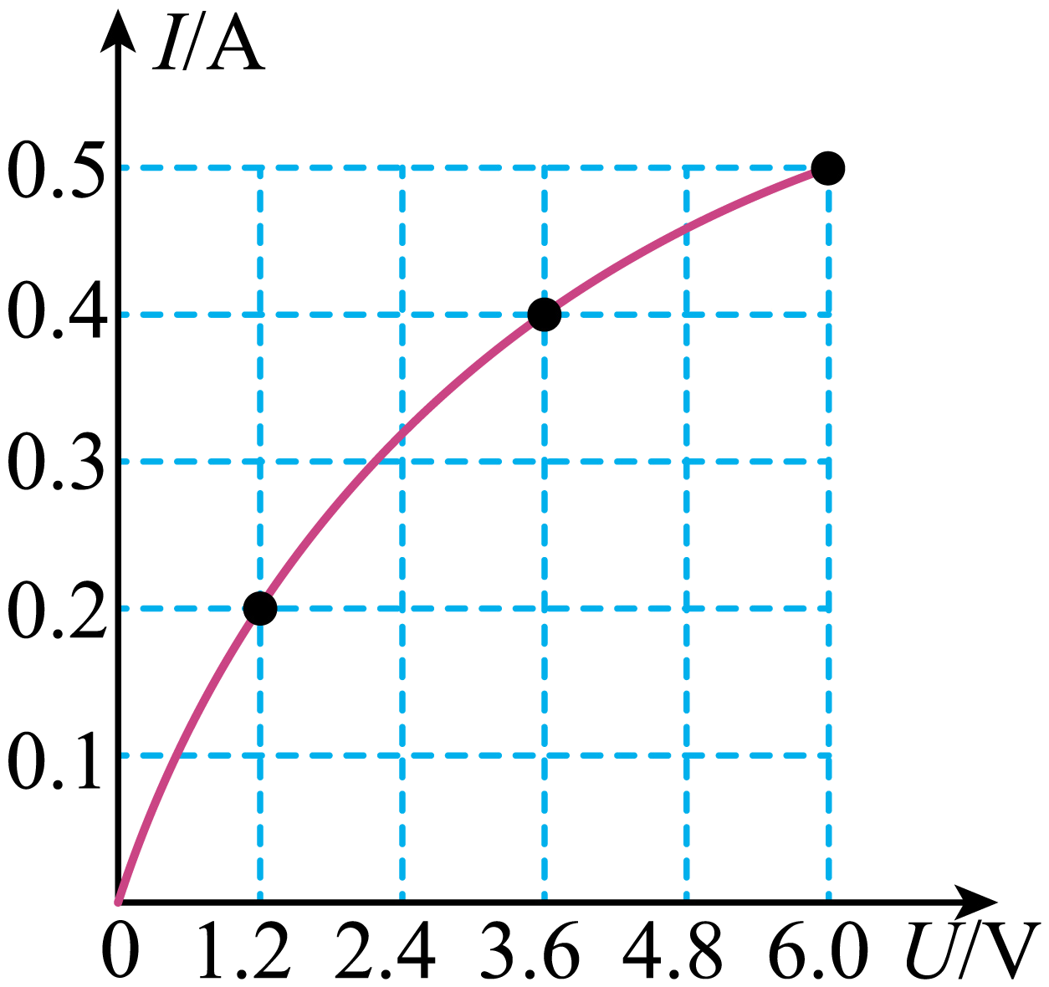

A. 通过灯泡L的电流与其两端的电压成正比

B. 当通过灯泡L的电流为0.3A时，其实际功率为0.72W

C. 将两个完全相同灯泡L串联在2.4V的电源两端，电路的总功率为0.24W

D. 将灯泡L和18Ω的定值电阻并联在3.6V的电源两端，电路的总电阻为6Ω

**二、填空题：每空1分，共12分。**

11. 济宁内环高架项目由高架路和地面快速路两部分组成，其中高架路36km，设计速度80km/h，合______m/s。小明跟随爸爸开车行完高架路全程用时36min，则这段时间内车的平均速度为______km/h。（结果保留一位小数）

12. 现在医学上使用的心肺机的功能之一是用“电动泵”替代心脏，推动血液循环。如图所示，当线圈中的电流从*a*流向*b*时，线圈的左端为______极，此时活塞将向______运动。

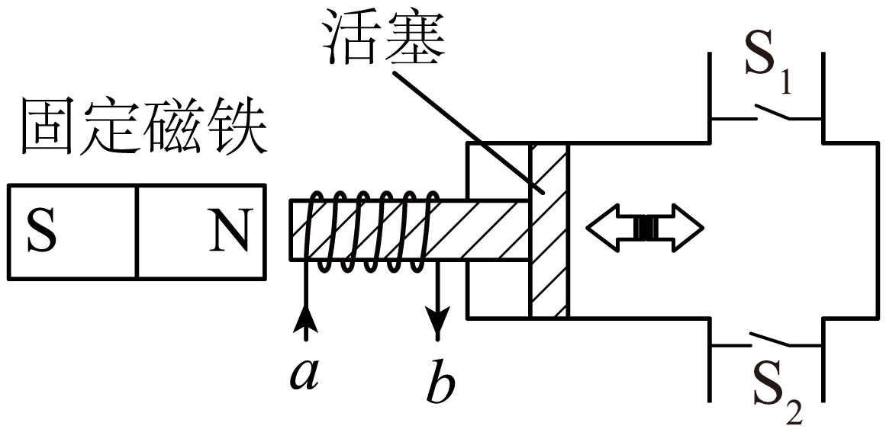

13. 如图所示的装置中，*AB*是一段内径粗细不同的玻璃管，它与蓄水容器相连，在玻璃管较粗和较细的部分，各接有一段竖直的细玻璃管。*M*、*N*是*AB*玻璃管内同一水平线上的两个点，分别位于两竖直细玻璃管下方。关闭阀门*K*，将水注入蓄水容器中，根据______原理，两竖直细玻璃管内水面是______的；打开阀门*K*，水流出过程中，*M*点的压强______（选填“大于”“等于”或“小于”）*N*点的压强。

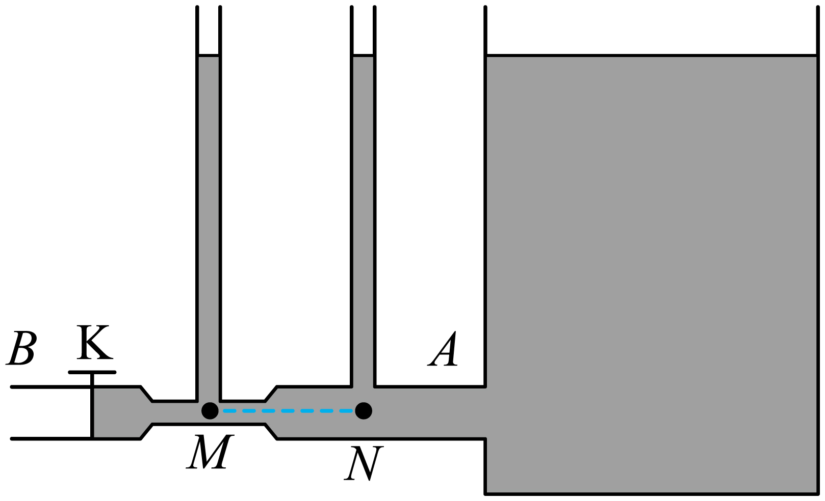

14. 有些人的眼睛只能看清远处的物体，而不能看清近处的物体，这样的眼睛需佩戴______（选填“凸透镜”或“凹透镜”）矫正。这种透镜对光有______作用。

15. 在测定某液体密度时，小明做了两次实验并做了如下记录，则液体的密度______，容器的质量*m*＝______g。

|  |  |  |
| --- | --- | --- |
| 次数 | 液体的体积*V*/ | 容器和液体的总质量*m*/g |
| 1 | 58 | 79 |
| 2 | 107 | 128 |

16. 两个滑轮按如图所示的方式组合，用5N的拉力*F*拉动绳端，使物体在5s内水平向左匀速滑动1m，物体与地面间的摩擦力为9N，则拉力*F*的功率为_________________W，滑轮组的机械效率为_________________。

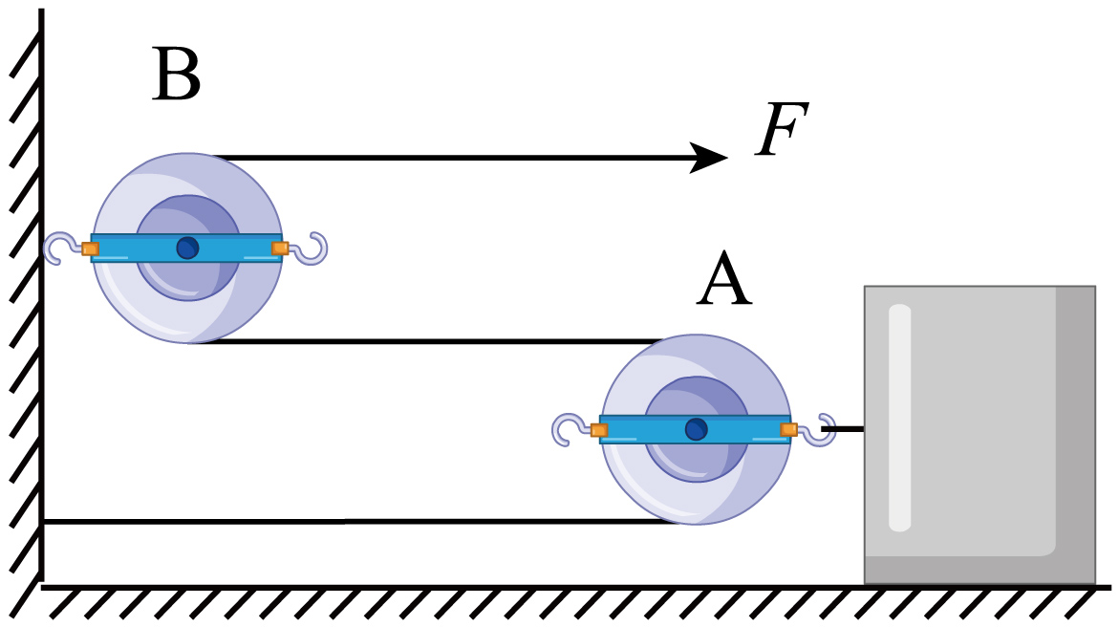

**三、实验题：17题4分，18题5分，19题4分，20题5分，共18分。**

17. 按照题目要求作图：在图中画出AB在平面镜中所成的像。

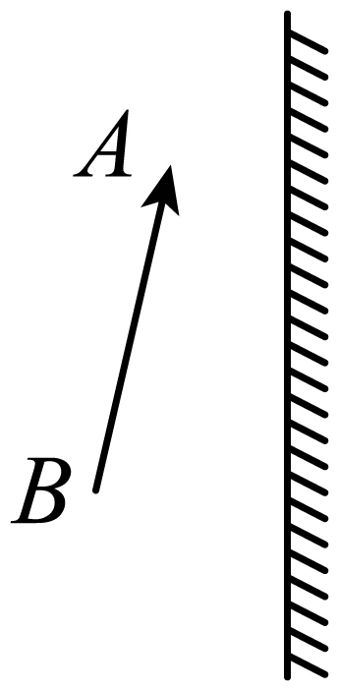

18. 将一个正在发声的音叉移近悬挂的泡沫塑料小球，当两者接触时，可观察到小球被弹开的现象，如图所示，请画出此时小球的受力示意图。

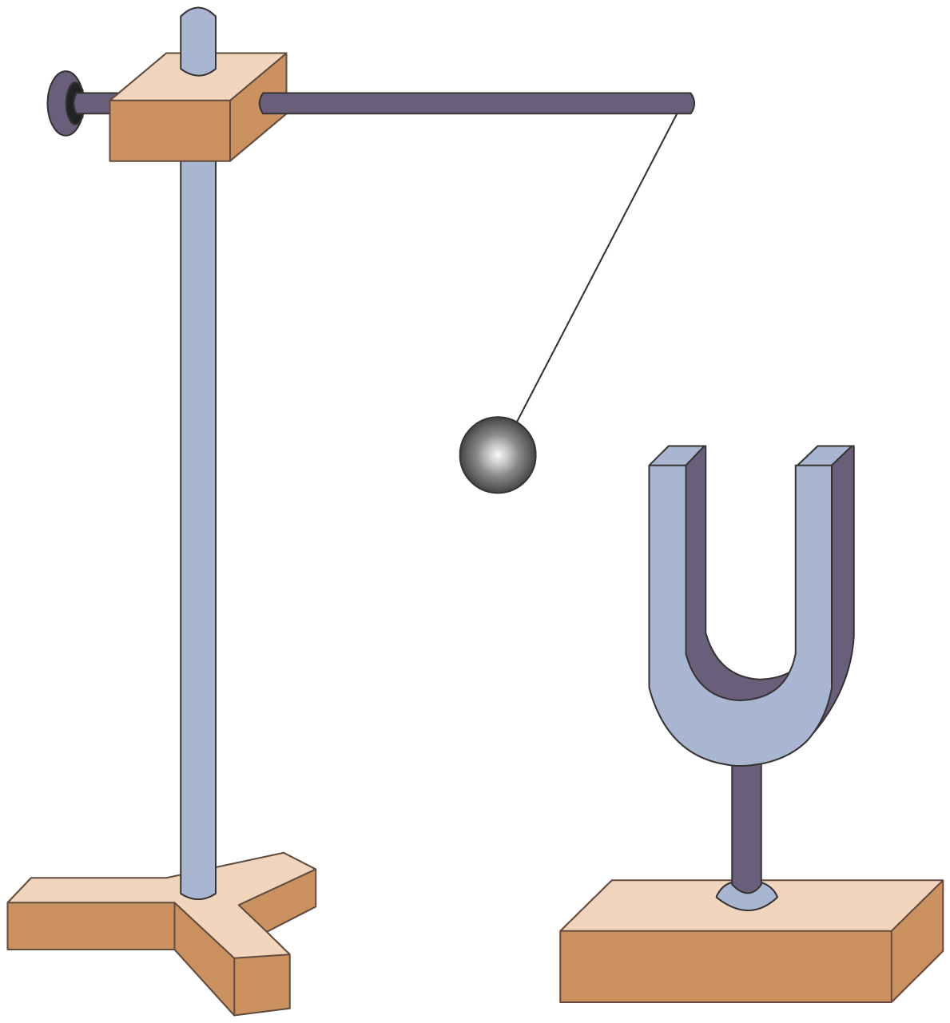

19. 小明取质量为200g的水，用图甲所示的实验装置探究水的沸腾特点，并根据实验数据画出了水的温度随时间变化图像，如图乙所示。

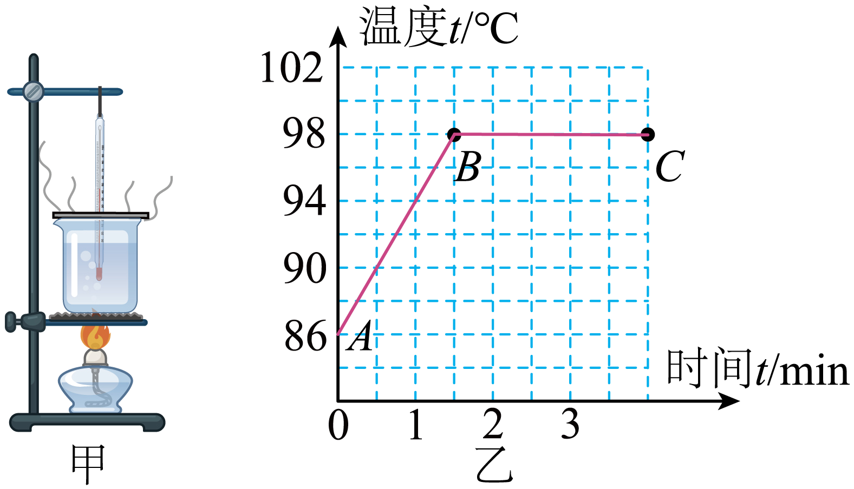

（1）此实验中，用酒精灯给烧杯中的水加热，酒精的化学能转化为水的______能；

（2）分析图像，回答下列问题。

①*AB*段水吸收的热量为______J；[]

②*BC*段表示水的______过程，特点是继续吸热，但温度______；

（3）实验结束后，取下烧杯上的硬纸板，发现纸板上有小水珠，这是______（填物态变化名称）现象。

20. 利用铁架台、杠杆、质量相等的钩码等器材，探究杠杆的平衡条件；

（1）调节螺母，将没挂钩码的杠杆调节至水平位置平衡，如图甲所示，其目的是方便测量_________；

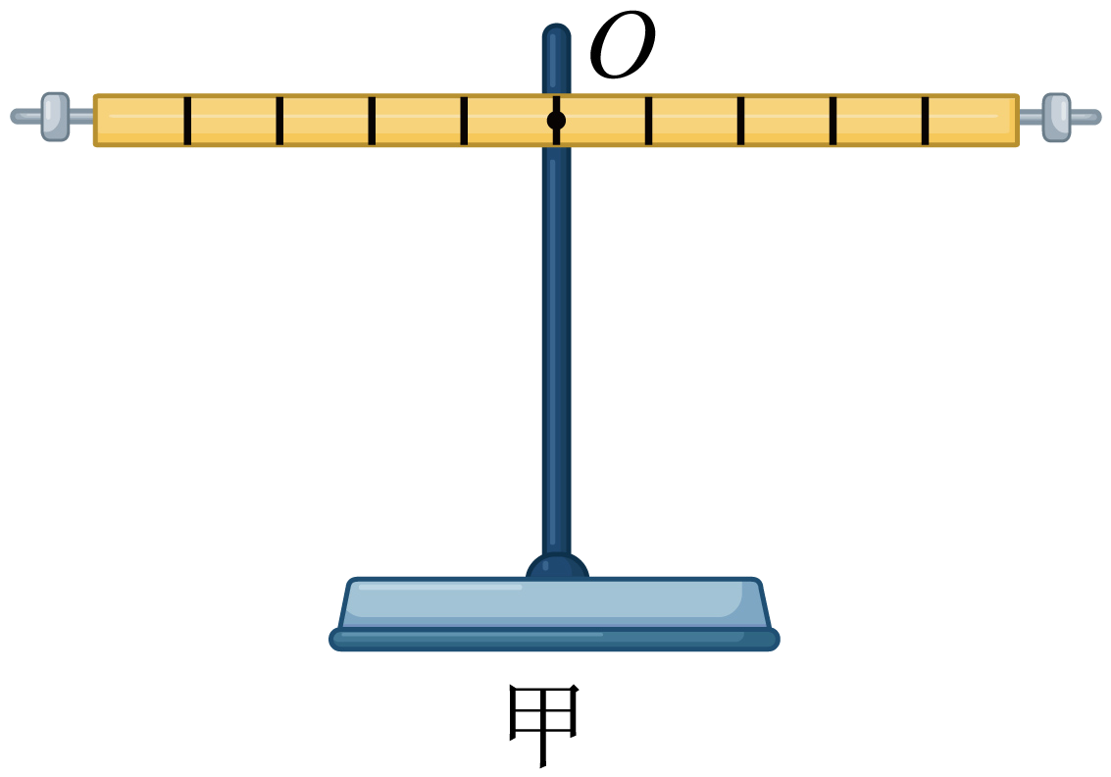

（2）为探究杠杆的平衡条件，小明设计了以下两种收集实验数据的方案，其中合理的是_________；

|  |  |  |  |  |  |  |  |  |
| --- | --- | --- | --- | --- | --- | --- | --- | --- |
| 实验次数 | 方案一 | | | | 方案二 | | | |
| *F*1/N | *l*1/cm | *F*2/N | *l*2/cm | *F*1/N | *l*1/cm | *F*2/N | *l*2/cm |
| 1 | 3 |  | 3 |  | 3 |  | 5 |  |
| 2 | 2 |  | 2 |  | 4 |  | 3 |  |
| 3 | 1 |  | 1 |  | 2 |  | 5 |  |

（3）如图所示，在*A*处挂3个钩码，则应在*B*处挂_________个钩码，才能使杠杆在水平位置保持平衡；

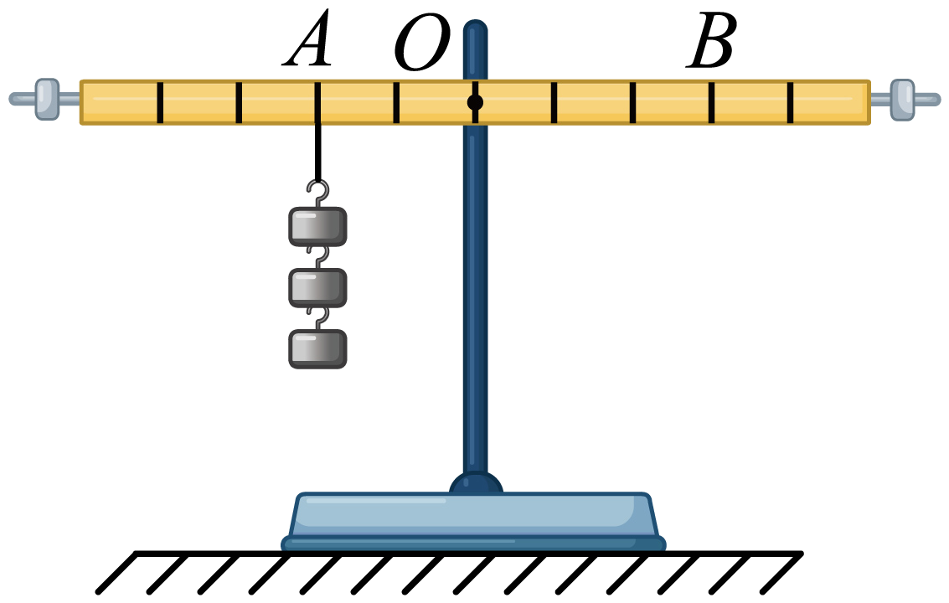

（4）杆秤就是杠杆平衡条件的一个应用，是中国最古老也是现今人们仍然在使用的一种称质量的简易工具，由带有秤星的秤杆、秤砣、提纽等组成，如图所示，此杆秤有两个提纽，使用它称较重的物体时，常用离秤钩较_________（选填“近”或“远”）的提纽。

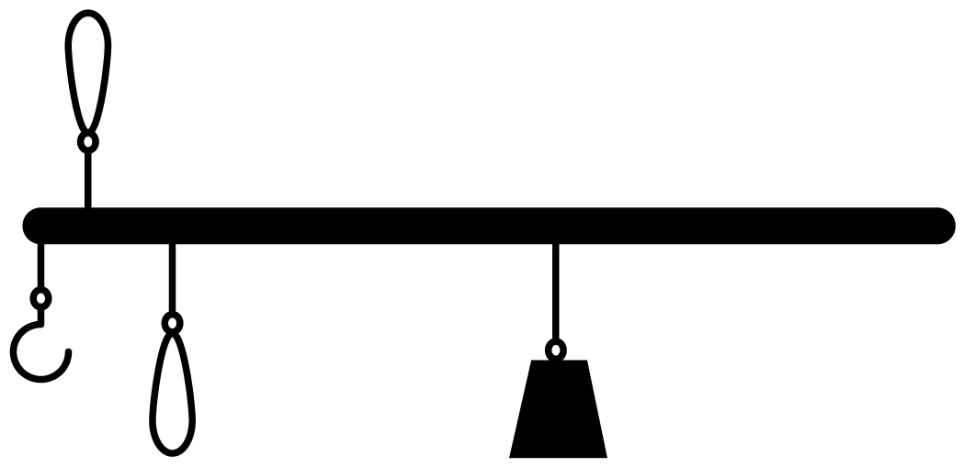

21. 电流做的功跟电压、电流和通电时间三个因素都有关。小明想通过实验验证电功跟电压的关系，选用的器材如图所示。其中甲、乙两玻璃瓶内装有初始温度相同、等质量的煤油，两电阻丝阻值不同（）。

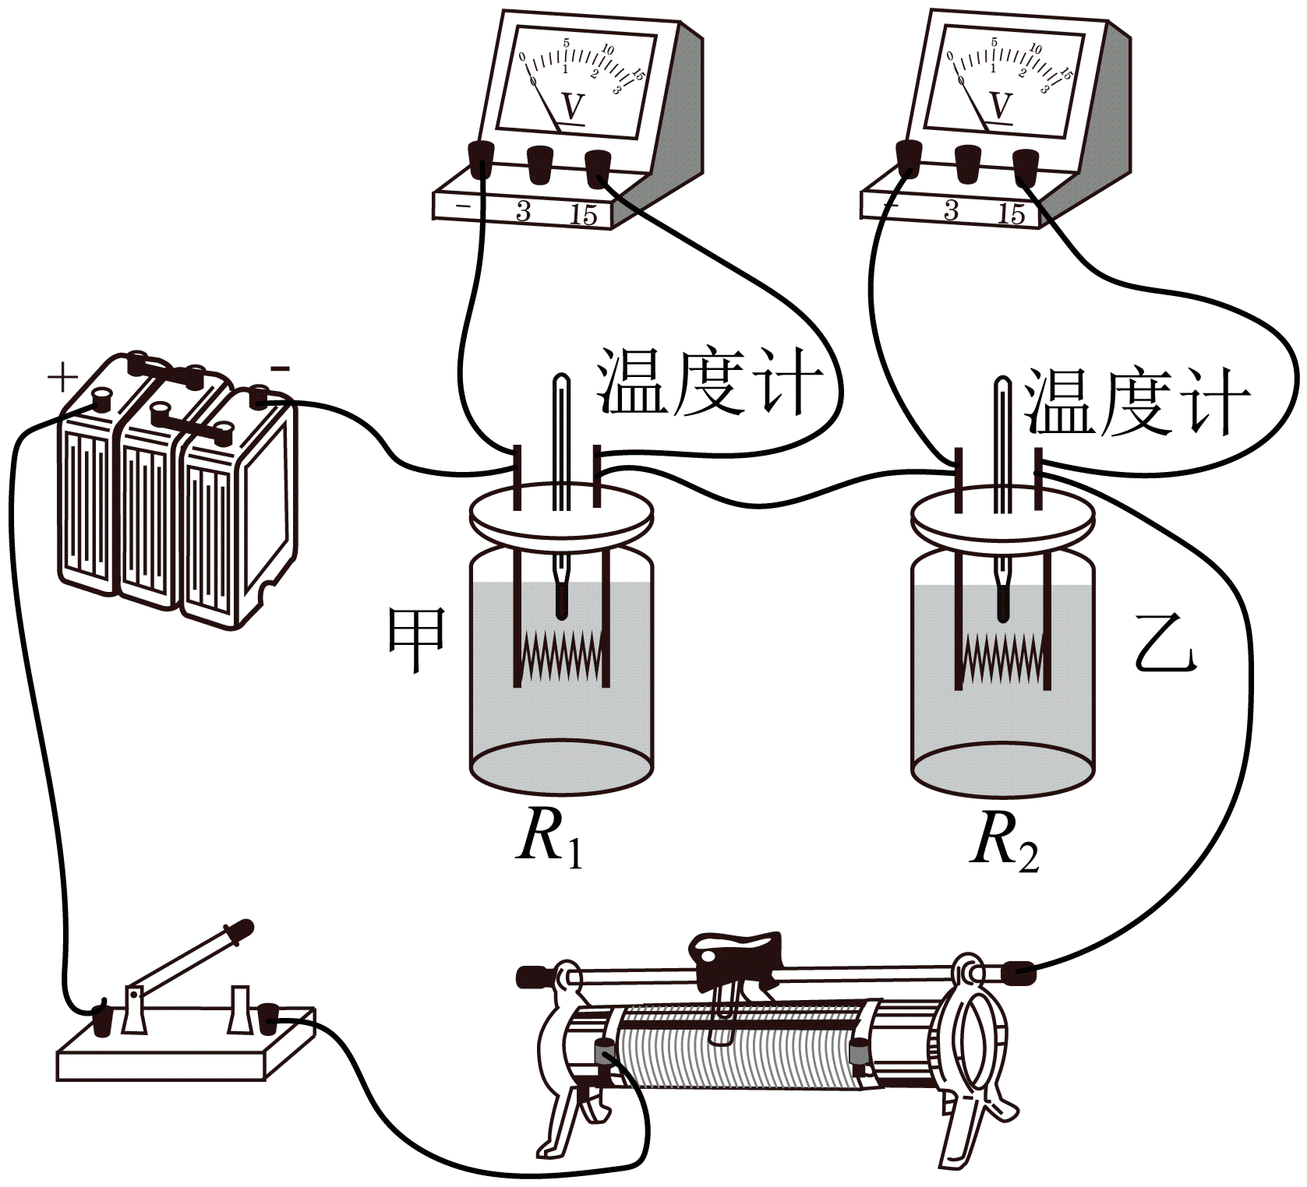

（1）将两根电阻丝串联后接入电路中，可控制______和______相等；

（2）通电一段时间后，通过观察______来比较电流做功多少；

（3）通过实验发现：在相同时间内，电流通过电阻丝______（选填“”或“”）做的功多；

（4）若两端的电压为3V，电路中的电流为0.4A，则10s内电流通过做的功为______J。

**四、计算题：21题4分，22题6分，共10分。**

22. 小明在探究“浮力的大小与哪些因素有关”实验时，将一底面积为4的圆柱体浸入水中，改变其浸入水中的体积，观察弹簧测力计示数的变化，如图所示。图甲中，圆柱体有体积浸入水中，弹簧测力计的示数为1.1N；图乙中，圆柱体有体积浸入水中，弹簧测力计的示数为0.9N。取，求：

（1）圆柱体全部浸入水中时受到浮力；

（2）图乙中，圆柱体底部受到水压强。

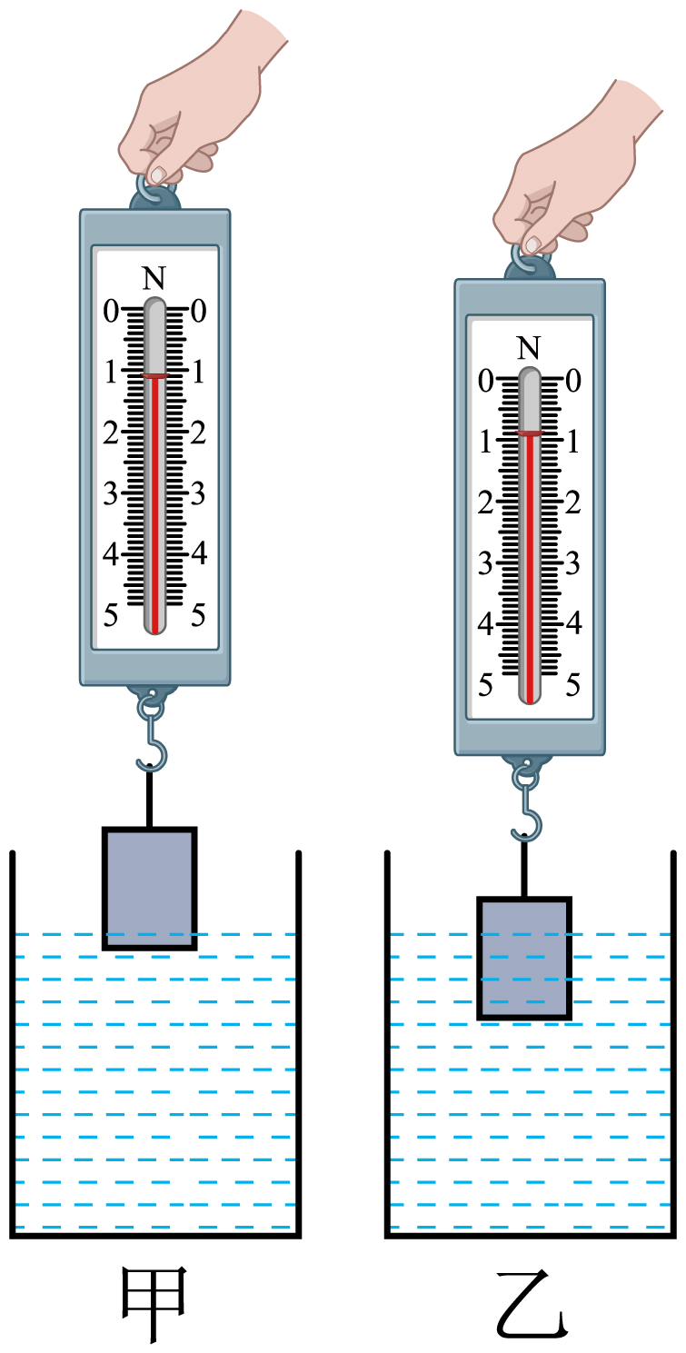

23. 在如图所示的电路中，小灯泡L上标有“6V 3W”字样，电流表量程为0～0.6A，电压表量程为0～15V，定值电阻，滑动变阻器*R*的最大电阻为100Ω。只闭合，滑动滑片P，使变阻器电阻，此时电压表示数为10V。若电源电压不变，不计灯丝电阻随温度的变化，求：

（1）小灯泡的电阻；

（2）电源电压；

（3）只闭合，在电表的示数不超过量程，灯泡两端的电压不超过额定值的情况下，电路消耗的总功率范围。

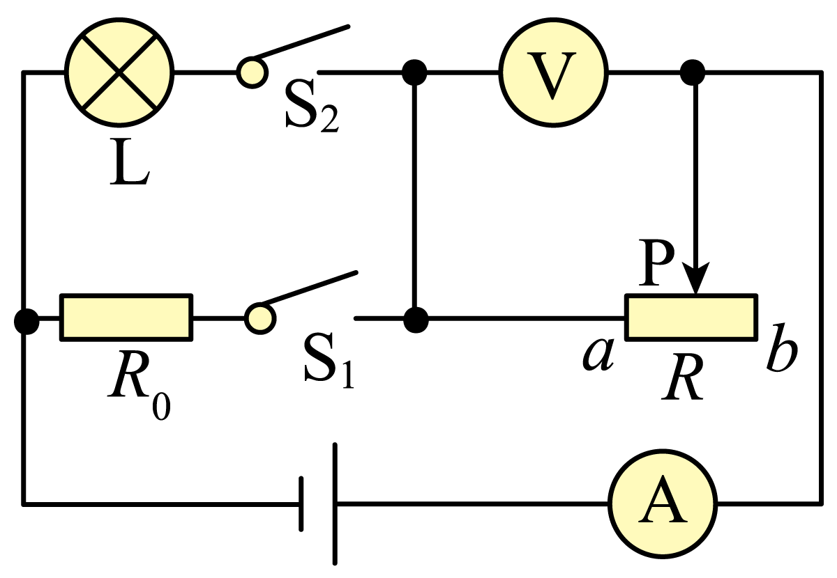

**济宁市2023年初中学业水平考试物理试题**

**一、选择题：下列各题的四个选项中，只有一项符合题意，每小题2分，共20分。**

【1】B【2】D【3】A【4】C【5】C

【6】D【7】B【8】C【9】A【10】D

**二、填空题：每空1分，共12分。**

【11】 ①. 22.2 ②. 60

【12】 ①. N ②. 右

【13】 ①. 连通器 ②. 相平 ③. 小于

【14】 ①. 凸透镜 ②. 会聚

【15】 ①. 1 ②. 21

【16】 ①. 2 ②. 90%

**三、实验题：17题4分，18题5分，19题4分，20题5分，共18分。**

【17】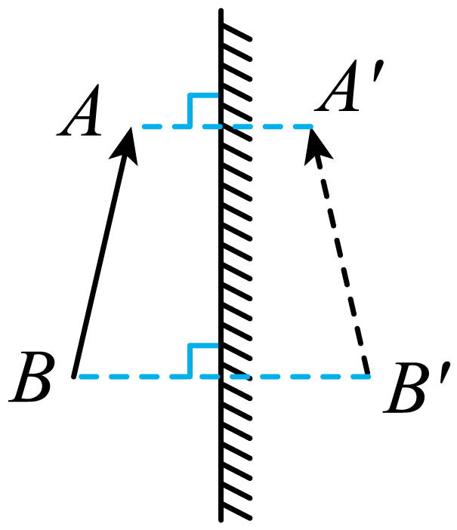

【18】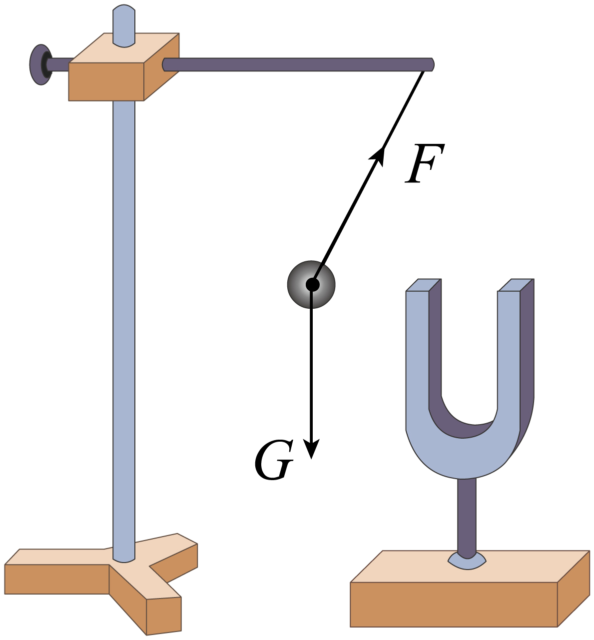

【19】 ①. 内 ②. 10080 ③. 沸腾 ④. 不变 ⑤. 液化

【20】 ①. 力臂 ②. 方案二 ③. 2 ④. 近

【21】 ①. 电流 ②. 时间 ③. 温度计的示数 ④.  ⑤. 12

**四、计算题：21题4分，22题6分，共10分。**

【22】（1）；（2）

【23】（1）12Ω；（2）18V；（3）4.5W-9W